Practica 1: Que los estudiantes utilicen la interfaz gráfica de un sistema operativo LINUX para poder crear un nuevo usuario con la finalidad de entender el nuevo uso del escritorio.

1. Ir al lanzador y seleccioonar centro de control

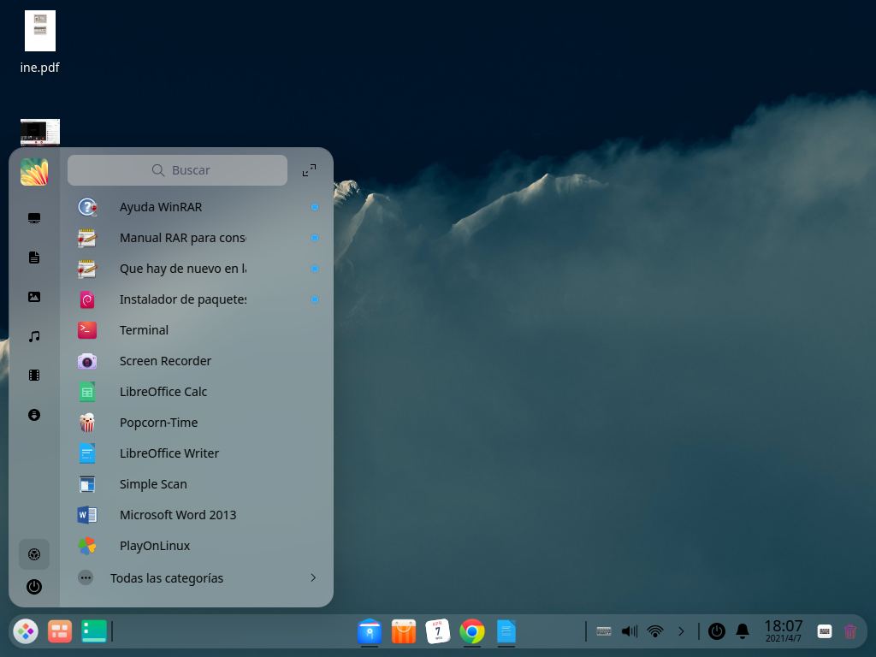

1. 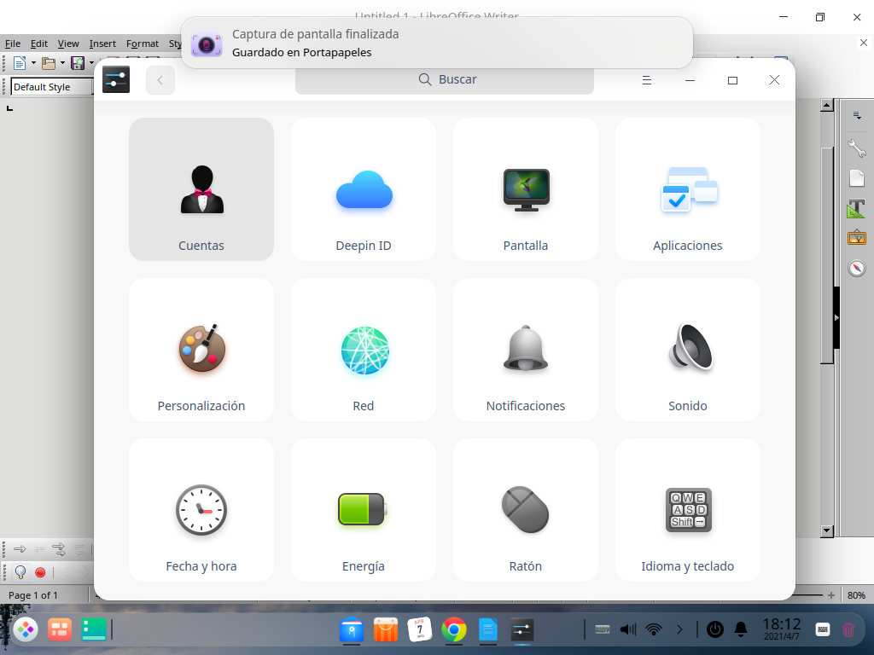Nos dirigirnos a la opción Cuentas y darle click
2. 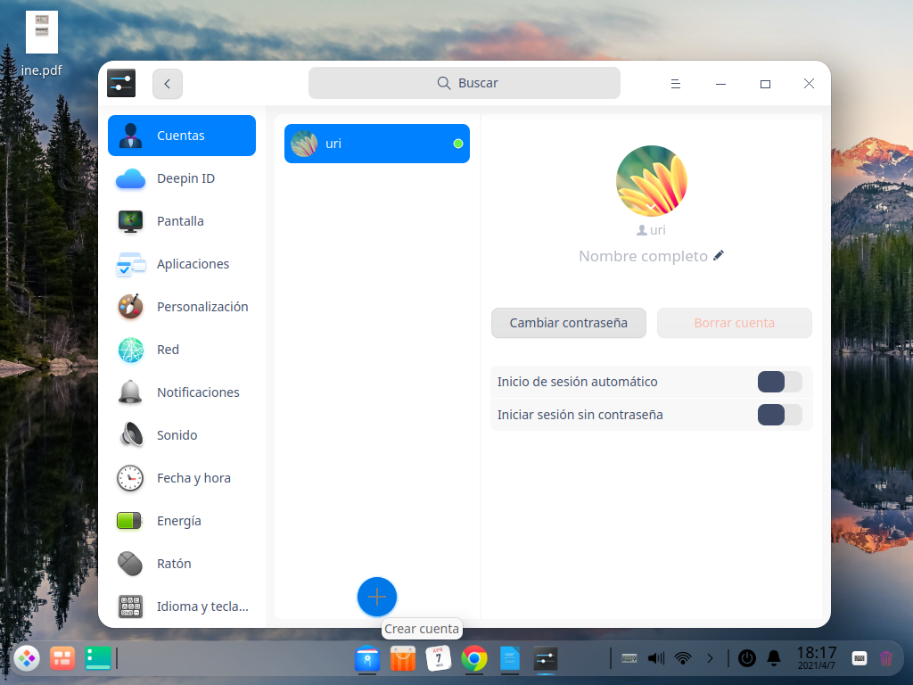Damos click en Crear cuenta
3. Nos habilitara la opcion de nueva cuando donde colocaremos los datos solicitados, una vez colocados seleccionamos crear.

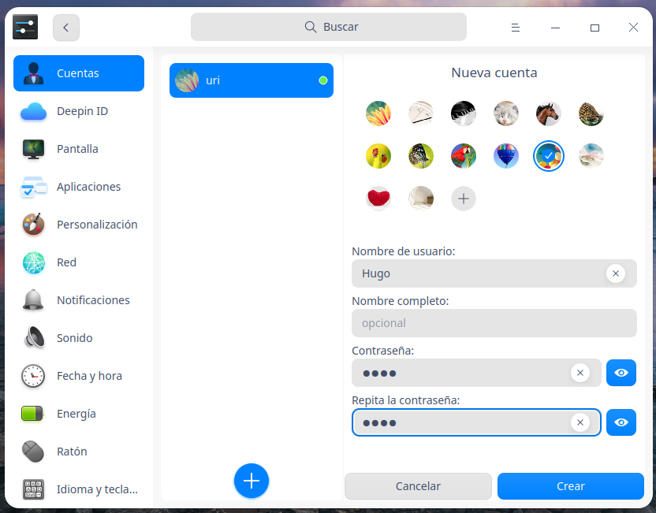

En crear nos aparecera una ventana donde nos pide la contrasela del root para poder crear el nuevo usuario.

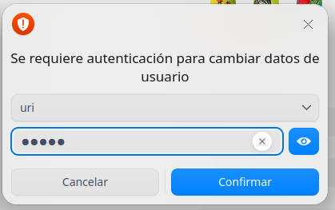

Se habrá finalizado y aparecerá el nuevo usuario

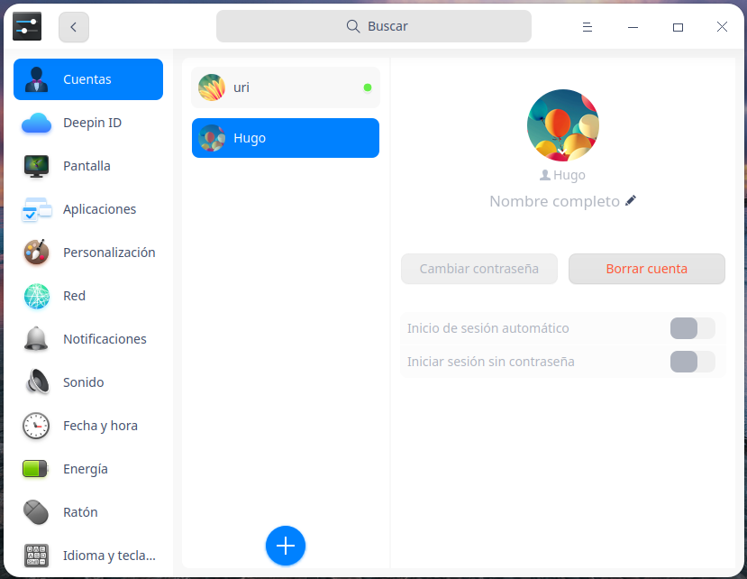

Creando Uduarios desde la terminal

1. Abrimos una Termina con **Ctrl+Alt+t**

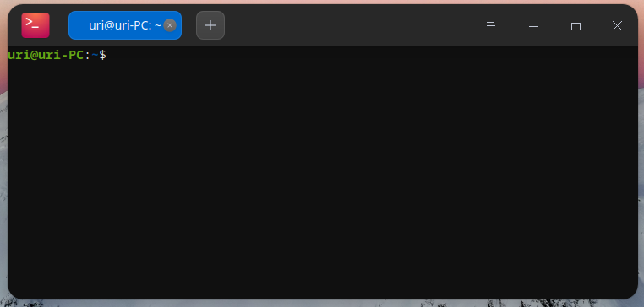

1. Colocamos el comando **cat /etc/passwd**  para mostrar todos los usuarios creados en sistema

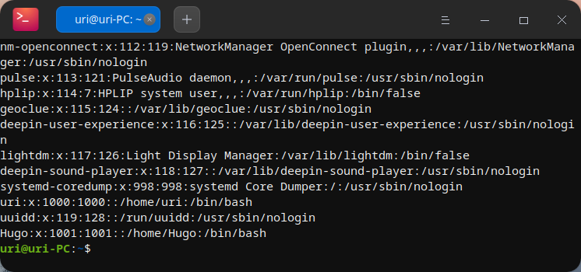

1. Posteriormente colocamos el siguiente comando **sudo useradd -m NombredeUsuario** e ingresamos la contrasela del usuario Root

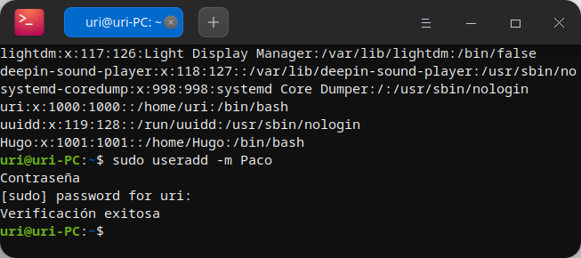

1. Ahora colocamos el siguiente comando: **sudo passwd Paco** en la cual colocaremos la contraseña para este usuario y la confirmamos.

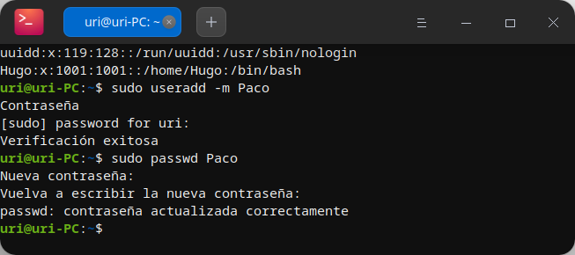

1. Continuamos asignando el shel que va utilizar nuestro usuario, con el siguiente comando: **sudo chsh -s /bin/bash Paco** y enter.

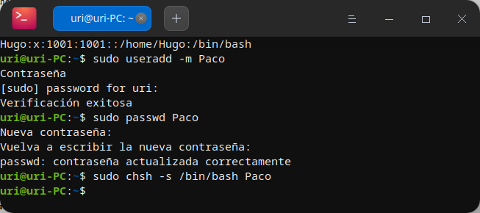

1. Nuevamente escribimos el comnado **cat /etc/passwd**  para mostrar todos los usuarios creados en sistema, donde verificamos que el usuario se creo correctamente,

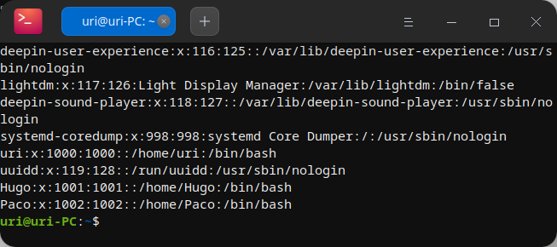

1. Para confirmar los usuarios creados utilizamos el comando: **ls /home** el cual nos mostrara los usuarios creados.

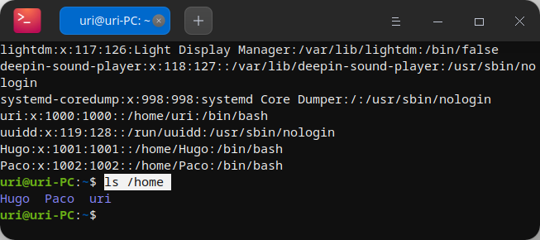

1. Por ultimo lo podemos verificar desde la opcion de **Cuentas** en el **Centro de control**

